ФАМИЛИЕ ТВОЁ

Первые упоминания фамилий-прозвищ на Руси встречаются в новгородских летописях.
Причиной возникновения фамилий, говоря современным языком, стала необходимость идентификации личности.
В обширных владениях Новгородской республики от Балтики до Урала, от Белого моря до верховьев Волги и западной Двины проживало многочисленное и разнообразное по этническому составу население, что и привело к надобности отличить, распознать человека, участника событий.
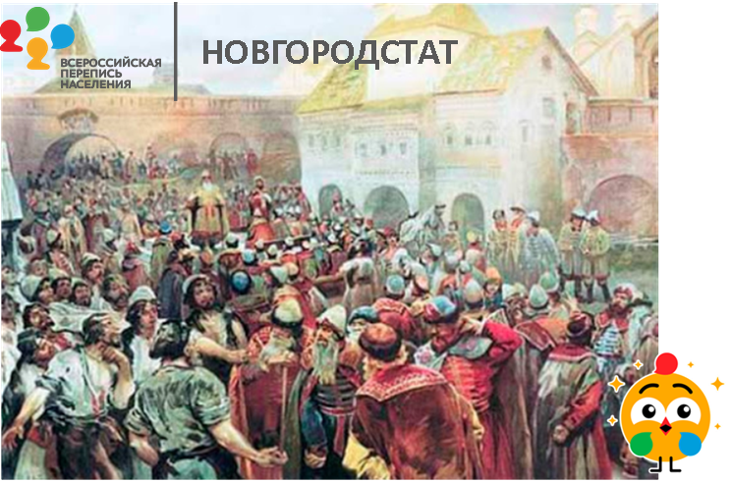
Позже, с XIV- XV веков стали появляться фамилии, как наследственное родовое имя, у знатных родовитых бояр, князей. В XVI-XVII приобрели фамилии купечество и духовенство. В 1888 году Указом Сената была вменена обязанность всем гражданам Российской Империи иметь собственную фамилию.
Новгородское вече. Художник К. В. Лебедев
Фото: rushist.com
Тем не менее, при проведении первой Всероссийской переписи населения 1897 года выяснилось, что у многих крестьян на отдалённых территориях фамилии отсутствуют, и порой им присваивали фамилии при заполнении опросных листов.
Декретом Советской власти от 4 марта 1918 года всем гражданам было дано право изменять свои фамилии и прозвища. В СССР Центральный исполнительный комитет и Совет народных комиссаров после 1932 года приняли «Положение о паспортах», которое окончательно устранило бесфамильность граждан.
Двенадцатая в истории нашего государства Всероссийская перепись населения пройдет с 1 по 30 апреля 2021 года. Переписные листы будут полностью анонимны, личные данные переписчик не спросит. Анкета, заполненная на портале Госуслуг, будет обезличена при передаче в Росстат.

